**营运部发【2022】248号 签发人： 谭莉杨**

阿斯利康倍他乐克充值省钱计划

1. 预售充值时间：2022年12月9日-2022年12月31日
2. 参与门店：所有门店
3. 预售内容：

1.**会员充值1元得20元代金券**

**代金券使用规则：用于琥珀酸美托洛尔缓释片47.5mgx7片x4板（货品ID：169350），购3盒抵扣20元。**

**券使用时间：2023年1月1日-2023年3月31日**

2.门店操作方式：

1. 预售充值期间前台输入货品ID：255412，零售价：1元，输入充值会员卡PageUp后系统会弹出一张20元代金券，直接下账即可。
2. 每个会员限参与一次。

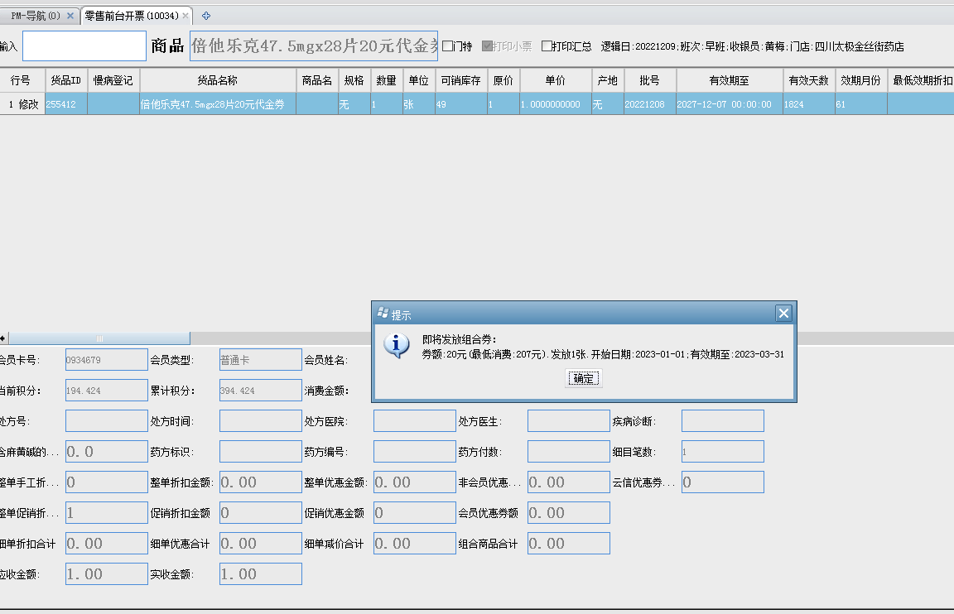

1. **回访要求及执行细则：**

|  |  |  |
| --- | --- | --- |
| 执行细则 | 执行时间 | 执行人 |
| 公众号预热 | 12月9日前 | 新零售部 |
| 会员短信发送 | 12月12日前 | 营运部 |
| 社群、朋友圈、企业微信发送 | 12月12日前 | 全员 |
| 1、各门店回访电话已灌入英克系统（指定会员回访登记）功能ID：20221009中。 2、请各店长将回访任务分至个人，每人每日回访不少于5个，12月20日前将此类会员回访完毕，并在系统内做好回访登记。 3、片区主管跟进各片区回访进度，每晚在营运部群回复片区回访进度。 | 12月20日前 | 店长/片长 |
| 收银台陈列 | 12月13日前 | 店长/片长/营运部 |

**五、门店陈列：**

使用A4纸将下图打印出来，用台卡陈列在收银台显眼位置。

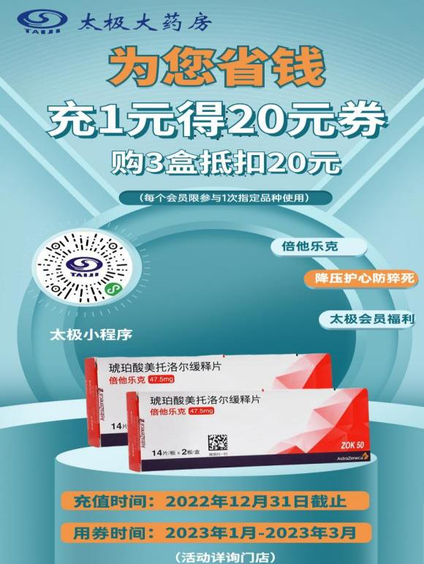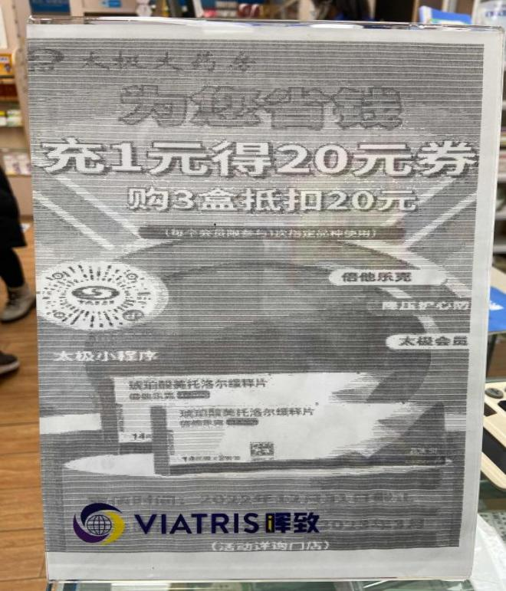

**检核：**

12月13日20:00前完成并上传至片区群检核。各片长12月13日23:00前在营运部群回复检核结果。未按要求执行上交成长金20元/店。

六、请各门店提前预售，锁定顾客，为明年一季度销售提前做好准备。

主题词：关于 倍他乐克充值省钱计划 通知

四川太极大药房连锁有限公司 2022年12月9日印发

拟稿：黄梅 核对：王四维（共印1份）